|  |  |  |  |  |  |  |  |  |  |  |  |  |
| --- | --- | --- | --- | --- | --- | --- | --- | --- | --- | --- | --- | --- |
| Test Summary Report  Progetto  STRAGAME   |  |  | | --- | --- | | Riferimento |  | | Versione | 1.0 | | Data | 12/02/2021 | | Destinatario | Prof.ssa F. Ferrucci | | Presentato da | STRANIVERSITY (Umberto Mauro, Vincenzo Iovino, Mario Maffettone, Carmine Laudato) | | Approvato da |  | |

RevisionHistory

|  |  |  |  |
| --- | --- | --- | --- |
| **Data** | **Versione** | **Descrizione** | **Autori** |
| 12/02/2021 | 1.0 | Stesura e Revisione | Carmine Laudato |

Indice

1. Introduzione 4
2. Relazione con i documenti 4
3. Riepilogo del testing di unità e di integrazione 5
4. Riepilogo del testing di sistema 7
5. **Introduzione**

Il documento ha lo scopo di documentare l’attività di testing della piattaforma “StraGame”.

Le attività di testing sono state eseguite per le funzionalità di:

* Gestione Account
* Gestione Admin
* Gestione Utente

1. **Relazione con i documenti**

I documenti relativi al Test Summary Report sono:

* Test Plan (TP)

Questo documento contiene un riepilogo dell’esecuzione dei test cases seguendo lo scheduling e le procedure descritte nel Test Plan.

* Test Cases Specification (TCS)

Questo documento contiene un riepilogo dei test cases descritti nel Test Cases Specification.

* Test Incident Report (TIR)

Questo documento contiene un riepilogo dei risultati raggiunti durante l’esecuzione dell’intero processo di test. I risultati per ogni test cases fa parte del contenuto del Test Incident Report.

* Test Execution Report (TER)

Questo documento contiene un riepilogo dei risultati raggiunti durante la fase di testing di sistema. I singoli risultati sono raggruppati nel Test Execution Report.

1. **Riepilogo del testing di unità e di integrazione**

L’esecuzione di tutti i test, porta a un branch coverage dell’80,4%.

|  |  |
| --- | --- |
| Package | Percentuale |
| Model | 68,5% |
| Control | 95,1% |

* Model

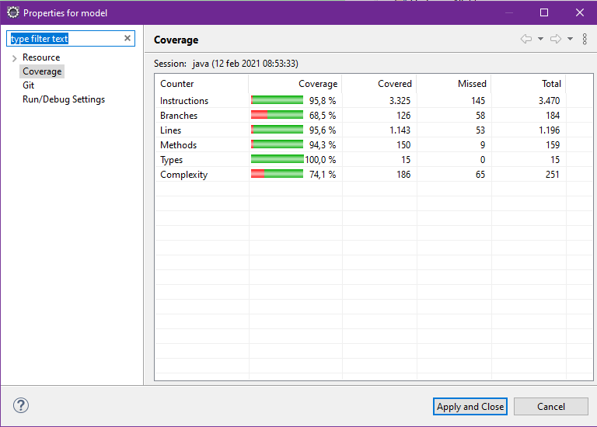

* 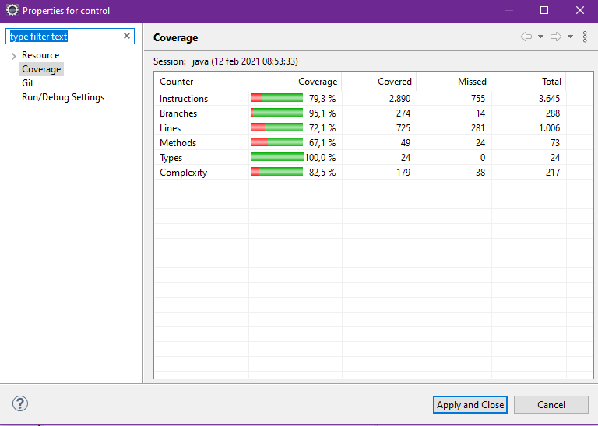Control
* 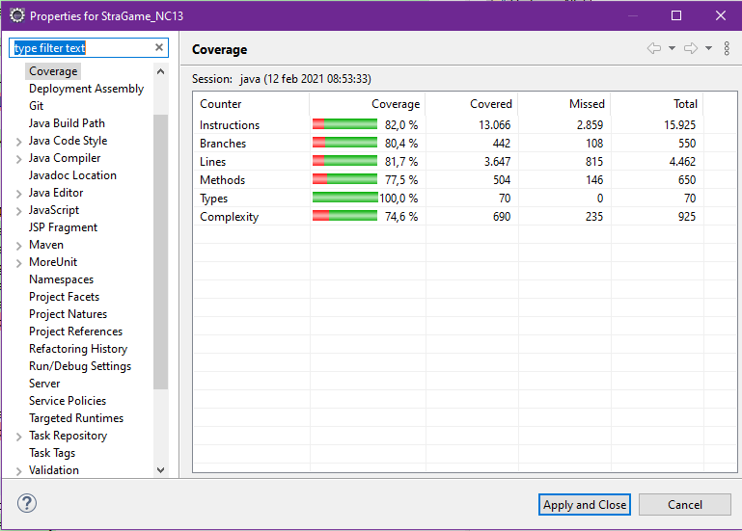Progetto StraGame

1. **Riepilogo del testing di sistema**

|  |  |
| --- | --- |
| Esecuzione | Failure |
| Esecuzione 1 | **10** |
| Esecuzione 2 | **0** |